
Sveiki vaikai, ar laukiate Šv. Kalėdų, ar laukiate Kalėdų senelio? Kad nebūtų nuobodu laukti senelio padainuokime ir pamuzikuokime su visa savo šeima!

- Paplokime rankytėmis!
Nuoroda mokymuisi: https://www.youtube.com/watch?v=6i0HTOfMPz0 ;
Kaip vaikui padėti lavintis ir pajausti metrą bei rimtą?
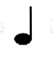
- Ši ketvirtinė nata atitinka vieną suplojimą, kai (metras-skaičiavimo ratas) skaičiuojamas: 1-2-3-4;

- Ši ketvirtinė pauzė-laikinas sustojimas atitinka vieną suplojimą;
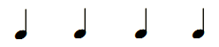
- Šios keturios natos atitinka keturis plojimus rankomis, tad skaičiuodami iki keturių, sakydami skaičių, suplokite;
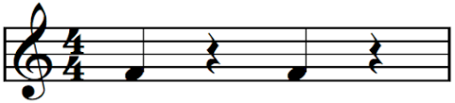

- Šiame muzikos takte stenkitės skaičiuodami iki keturių, vienas-suplojame, du-neplojame, trys-suplojame, keturi-neplojame;

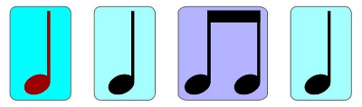

- Šiame muzikos takte stenkitės skaičiuodami iki keturių, vienas-suplojame, du-plojame, trys-suplojame du kartus dvigubai greičiau, keturi-plojame;

Pagal šią schemą padėkime vaikučiams išmokti ploti rankytėmis, pagal nurodytą ritmą internetinėje nuorodoje.


- Pasiklausykime muzikos
Nuoroda klausymuisi: https://www.youtube.com/watch?v=0YEACMiJsDg

- Pasimokykime dainuoti!
Kaip vaikams padėti dainuoti, yra nurodyta (Priedas 1) Nuoroda mokymuisi: https://www.youtube.com/watch?v=swIE6FQQVcA

Kalėdų senelio sveikinimas
Kalėdų senelio sveikinimo nuoroda: https://www.youtube.com/watch?v=U_Q0ZrBrpSA

Priedas 1

Kaip vaikams padėti išmokti daineles?
- Visų pirma pasakykite vaikui-vaikams pirmąją eilutę
Pvz.: Kai tamsi naktis ateina.
- Tada lėtai pabandykite atkartoti pirmąją eilutę kartu su savo vaiku.
Muzikos tekstas prasideda nuo „Kai tamsi naktis ateina“.

Svarbu
Stenkitės, kad eilutės kartojimas be muzikos atitiktų ritmiką kokia yra originalioje dainelės versijoje.
Kai vaikui jau sekasi ištarti, mokykitės antrąją eilutę, tada sujunkite išmoktas dvi eilutes ir pabandykite ritmiškai ištarti.
Sekantis žingsnis vėl tas pats su sekančiomis dvejomis eilutėmis.
Tada įjunkite vaizdo įrašą, kuris nurodytas nuorodoje, ir stenkitės pagal muziką padainuoti išmoktus žodžius.
Po to stenkitės sujungti visas keturias eilutes, ir posmelis išmoktas!
Tada pagal tą pačią mokymosi struktūrą mokykite vaiką ištarti priedainio tekstą.

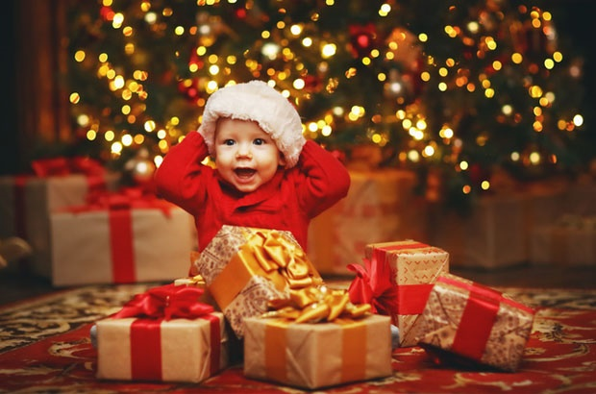
Visiems vaikučiams linkime gauti daug dovanų ir sutikti Šv. Kalėdas su savo mylima šeima!

Programą ruošė meninio ugdymo pedagogas,
Marius Mickus

